Додаток 66
до Інструкції з діловодства
у Збройних Силах України
(пункт 8.6)

ОПИС ТА ЕСКІЗ
спеціальної коробки

- Коробка виготовляється із щільного картону чи дерев’яно-волокнистої плити шляхом склеювання сторін по ребрах з зовнішньої сторони смугою із тканини (будь-якого кольору) шириною 4 – 5 см.

- Зовні, з усіх боків, коробка обклеюється папером з відступами від ребра коробки на 3-5 мм. На папір наноситься клей на всю поверхню, щоб під ним не створювалось пустот.

- Під час виготовлення коробки використовується клей марки КМЦ, ПВА або відповідний їм за якістю. Використовувати селікатний, мучний та крохмальний клейстери забороняється.

- Роль завіс для утримуючого клапана (1) і відкидної сторони (2) коробки виконує смуга із тканини, яка наклеюється з зовнішньої та внутрішньої сторін.
Відкидна сторона коробки повинна щільно прилягати до бокових сторін, виключаючи можливість потрапляння пилу та комах – шкідників паперу.

- Для документів, великих за форматом, виготовляється коробка по висоті згідно з ескізом, а ширина і довжина – за розмірами документів, так, щоб документи вільно вкладались в коробку і виймалися з неї.

Примітка. Під час виготовлення коробки забороняється використовувати цвяхи, металеві кутки, дріт, дерев’яні рейки.

2
Продовження додатка 66
ЕСКІЗ
спеціальної коробки для зберігання документів
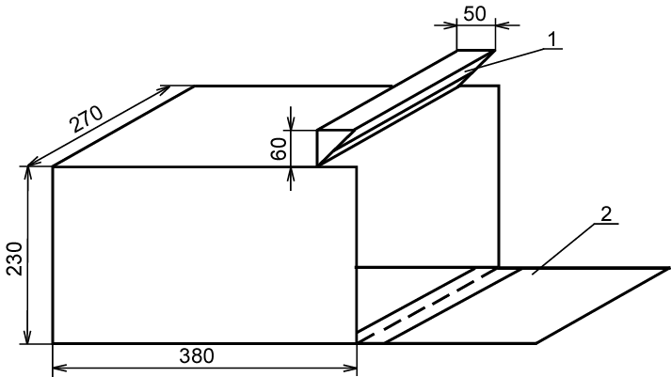
- Утримувальний клапан
- Відкидна сторона

